Лохтина В.В., Мосина Г. Я.

Lokhtina VV, Mosina G. Ya.

мастера производственного обучения, Государственное автономное профессиональное образовательное учреждение Республики Хакасия «Аграрный техникум» c. Шира

master of industrial training, State autonomous professional educational institution of the Republic of Khakassia "Agrarian Technical School" c. Shira

lohtina_vika@mail.ru

galina.mosina.00@mail.ru

Деятельностный подход в экологическом образовании
Activity approach in environmental education

Аннотация к статье. Большое внимание, в настоящее время, уделяется экологическому образованию. В данной статье рассматривается деятельностный подход в экологическом образовании на примере волонтерских движений. Практическая деятельность в статье связывается с познавательной и проектной деятельностью. Одной из важнейших задач является экологическое воспитание и образование молодежи. Деятельностный подход в экологическом образовании приведет к решению конкретных практических задач в области охраны окружающей среды.
Annotation to the article. Much attention, at present, is given to environmental education. This article deals with the activity approach in environmental education using the example of volunteer movements. Practical activity in the article is associated with cognitive and project activities. One of the most important tasks is environmental education and the education of young people. The activity approach in environmental education will lead to the solution of specific practical problems in the field of environmental protection.
Ключевые слова: экологическое образование, деятельностный подход, экологическая культура, окружающая среда, проектная деятельность, экологические проекты.
Key words: ecological education, activity approach, ecological culture, environment, project activity, ecological projects.

Природа так обо всем позаботилась,
что повсюду ты находишь чему учиться
Леонардо да Винчи
В последнее время, особенно в связи с введением ФГОС, возросло внимание к деятельностному подходу в образовании. Под этим понятием можно рассматривать и экологическое образование.
Что такое деятельностный подход в образовании? Обратимся к определению: «Деятельность — это специфическая форма отношений к окружающему миру... включает в себя цель, средства, результат и сам процесс» [3,с.89]. Иными словами, деятельностный подход, это — процесс (действия), предполагающий использование тех или иных средств, для получения результата.
Для каждой ступени образования выделяются ведущие способы деятельности, выполнение которых формирует личность и с позиции экологии человека. Для студентов техникума, ведущей является практическая деятельность, на которой основано волонтерское движение под названием «Дети галактики». В практике широкое распространение получили экологические акции, экомарафоны, экологические субботники, встречи со специалистами общественности, организации по турпоходам и другое.
Наряду с практической используются и другие виды деятельности: познавательная, исследовательская, продуктивная. Каждый из названных видов деятельности студента может и должен быть введен в структуру экологического образования.
Что касается познавательной деятельности, со студентами техникума проводятся учения по волонтерству.
Организовываются встречи со специалистами некоммерческой организации «Фондом молодежного центра стратегических инициатив и проектов». Решаются вопросы по волонтерскому движению, строятся планы на будущее, большое внимание уделяется проектной деятельности.
Проектная деятельность заслуживает особого внимания в реализации деятельностного подхода. В настоящее время проектная деятельность в образовательных учреждениях, в том числе и экологической направленности, получила широкое распространение.
Экологические проекты — это совместная деятельность педагога и студентов, в рамках которой обучающиеся осуществляют большей частью известные виды продуктивной деятельности (исследовательские работы, участие во всероссийских конкурсах по экологии, экологические ситуации; конструирование птичьих домиков, приспособлений для уборки территорий, уборка территорий, посадка саженцев и цветов и т.д.).
Нами затронуты лишь некоторые аспекты деятельностного подхода в экологическом образовании. Реальная же практика гораздо многообразнее, так как способствует формированию у студентов экологического сознания и экологической культуры.
По мнению Л. А. Колывановой, Т. М. Носовой, важной задачей экологического образования и воспитания обучающихся, является формирование у них экологического сознания и мышления, а значит — экологической культуры [2,с.54]. Экологическое сознание — это есть осознание человеком своей роли на земле, ощущения себя и окружающего мира как единого целого, в то время как экологическое мышление представляет собой глубокое понимание взаимовлияния человека и природы, формирование экологически ориентированного мировоззрения, культуры щадящего отношения к природе [1,с.26].
Экологическая культура выражается в готовности к ответственному поведению и деятельности в соответствии с моральным долгом и нормами права. Формирование экологической культуры происходит постепенно, начиная с обычного наблюдения за процессами и закономерностями в природе, что приводит к обнаружению разрушительных тенденций. Возникающее эмоциональное сопереживание и внутренний протест побуждает к необходимости действий по изменению ситуации, например к экологическим акциям. Именно в них экологическое сознание и мышление приобретают конкретную практическую направленность, что проявляется в виде определенных поступков. Считая экологические акции узловым моментом в формировании личности, не следует забывать и их общественный смысл.
Одна из таких акций, в этом году проводилась в Ширинском районе. Всероссийская волонтерская акция «360 минут», где волонтеры «Дети галактики» нашего аграрного техникума стали участниками. В марафоне принимали участие волонтеры из Киргизии, Новосибирской области, Хакасии. Акция проходила у озера Иткуль. Участники экологической акции ликвидировали несколько несанкционированных свалок в окраине с. Шира, прилегающей к участку заповедника «Озеро Иткуль». Стартовала акция у небольшого озера Камышевое, а завершилась на берегу озера Орлово. Набрался КАМАЗ бытовых отходов, в том числе строительного мусора, после стройки, в результате крупных пожаров в 2015 г., который пришлось убирать специальной техникой. Каждый волонтер проекта сделал реальные благие дела для природы.
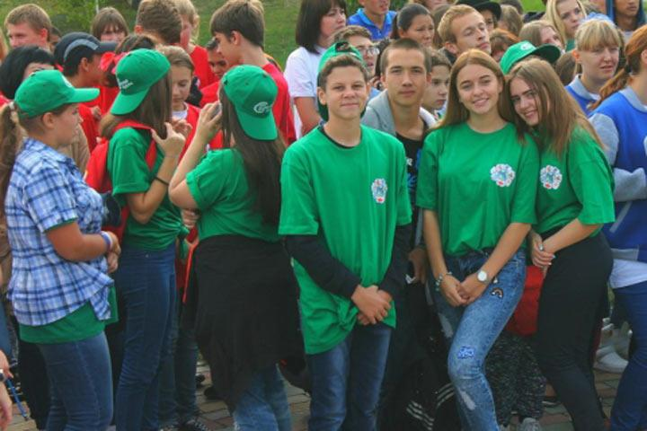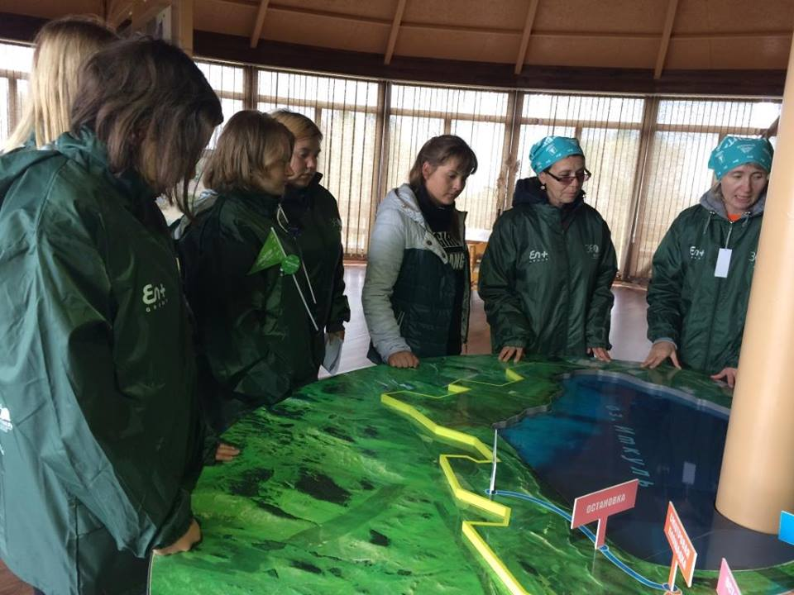
Экотуристы не только достойно справились с миссией по очистке мусора, но и взяли интервью у государственных инспекторов заповедника, пообщались с пресс-службой, адресовали несколько вопросов таким же волонтерам, как и они сами. В завершении встречи заместитель директора по экологическому просвещению Таирова Наталья Геннадьевна провела информативную экскурсию по музею визит-центра Хакасского заповедника, а пресс-секретарь Потылицина Ульяна Михайловна провела занятие по теме «Разложение разных видов мусора в природе» и мастер-класс «Эко-сумка вместо пакета!».
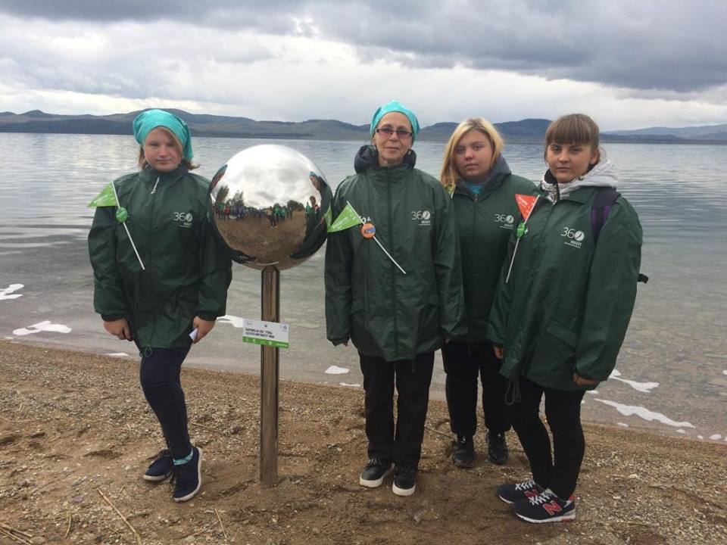
2017 год - год экологии, нацеленный на экологическую модернизацию производств, сокращение вредных выбросов и сбросов, формирование экологической культуры, экологического просвещения. Экологическое образование необходимо начинать с детских лет. Стоит говорить о целом направлении — экологической реформе образования.
При деятельностном подходе, создавая ситуации неравнодушия к экологической проблеме, в обществе побуждается необходимость заниматься этими вопросами в полном объеме и надолго. Позиция, о которой заявляет общественная акция — это позиция большой ответственности. Из нее вытекает потребность в некотором кодексе человека, определившего свою нравственную позицию как экологическое неравнодушие. Работа по экологическому образованию и воспитанию молодежи, в настоящее время, относится к одной из важнейших задач любого образовательного учреждения. Для реализации этой задачи необходимо качественное обновление целей, принципов и содержания экологической подготовки, основные элементы которой были бы синтезированы вокруг общих и профессионально значимых компетенций, необходимых для решения конкретных практических задач в области охраны окружающей среды
Список литературы
1. Вахрушев А.А. Экологческое образование — гарантия будущего для человека // начальная школа плюс до и после. 2013..
2. Колыванова Л. А., Носова Т. М. Инклюзивное биоэкологическое образование в аспекте модернизации профессиональной подготовки студентов колледжа. Самарский научный вестник. 2014. № 2 (7). с. 54–57.
3. Сальникова М.В. Экологическое образование и воспитание обучающихся // молодой ученый. — 2016. — №11. — с. 1543-1546.
4. Советский энциклопедический словарь. 2-е изд. М.: сов. энциклопедия, 1982.
5. Пасечник В. В.; Экология 10 (11) класс. — М.; дрофа, 2011.

